**棠外附小六年级第五周托管试题**

**一、**[**填空**](http://www.5ykj.com/shti/)

**1、把一个圆切拼成一个近似的长方形，量得这个长方形的宽是3厘米，这个圆的直径是（        ）厘米，长方形的长是（        ）厘米。**

**2、有一个直径是6厘米的半圆形铁片，这个铁片的周长是（       ）厘米，面积是（          ）平方厘米。**

**3、50比40多（          ）%，40比50少（         ）%。**

**4、甲乙两袋大米各重80千克，从甲袋倒出20千克给乙袋，这时甲袋的质量是乙袋的（           ）%。**

**5、一个电饭煲的原价是160元 ，现价是120元，电饭煲的原价降低了（      ）%。**

**6、一件上衣，打八折后比现价便宜了70元，这件上衣原价是（     ）元。**

**二、判断**

**1、连接圆上任意两点的线段中，直径最长。（     ）**

**2、周长相等的两个圆，面积一定相等。（     ）**

**3、一个正方形的边长增加5%，它的面积也增加5%。（      ）**

**4、圆周率就等于3.14.（   ）**

**5、出勤率不可能超过100%。（     ）**

**三、对号入座**

**1、车轮滚动一周，所行的路程是求车轮的（    ）。**

**A、周长     B、半径     C、直径**

**2、设C为圆的周长，则圆周率分之C乘以二分之一等于（         ）。**

**A、圆的面积   B、圆的直径     C、圆的半径**

**3、一种商品先提价20%，再降价20%，最后售价和原价相比较（     ）。**

**A、原价高     B、原价低     C、相等**

**4、甲数比乙数多乙数的25%，乙数就比甲数少甲数的（     ）。**

**A、25%   B、75%   C、20%**

**5、一支钢笔的原价10元，先提价20%，再打八折出售，现价是（        ）。**

**A、12    B、10     C、9.6**

**四、圆与组合图形**

**1、求下图中阴影部分的周长。单位：厘米**

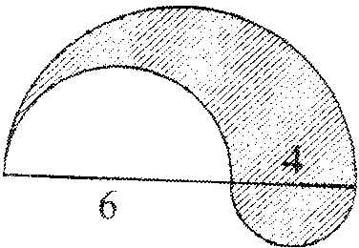

2、如图中的等边三角形的边长是10厘米，求阴影部分的周长

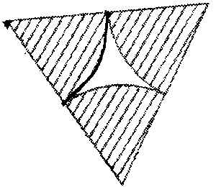

3、求图中阴影部分的面积。(单位：厘米)

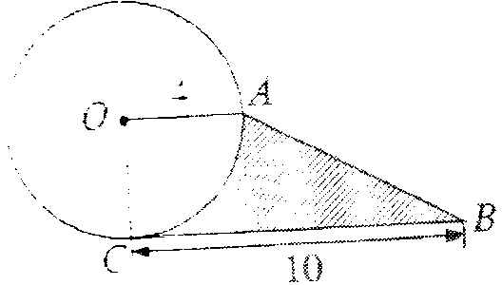

4、如图，已知圆的直径为6厘米，求阴影部分的面积

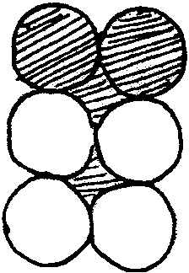

5、已知正方形的边长是8厘米，求出阴影部分的面积

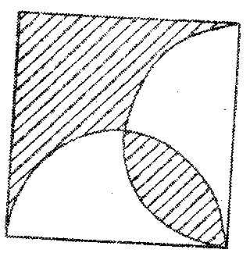

**五、解决问题**

**1、在一个半径为2米的圆形花坛外围修一条宽1米的环形小路，这条小路的面积是多少？**

**2、修一段公路，第一天修了全长的30%，第二天修了全长的40%，第二天比第一天多修**

**200米，这段公路有多长？**

**3、七年级同学集邮，红红收集了90张，比明明多收集了20%，明明又比兰兰少收集了**

**10%，兰兰收集了多少张邮票？**

**4、一只钟表的分针长8厘米，那么半小时分针针尖走过的距离是多少厘米？半小时分针扫过的面积是多少？**

5、一瓶酒精，当用去酒精的一半后，连瓶共重700克，如果用去酒精的后，连瓶共重800克。求瓶子的重量。

6、某校六年级两个班共有学生109人，已知甲班男生占甲班人数的，乙班女生占乙班人数的。那么，甲乙两班共有男生多少人？